PENGUMUMAN

PENGENALAN KEHIDUPAN KAMPUS MAHASISWA BARU (PKK-MABA) UNIVERSITAS BENGKULU TAHUN 2017

HARI/TANGGAL | PUKUL | PAKAIAN | ACARA | TEMPAT
SENIN,  07 AGUSTUS 2017 | 06.30 S.D. 17.00 WIB | KEMEJA PUTIH CELANA /ROK HITAM DAN JAKET ALMAMATER ( KHUSUS MHS. YANG MEMAKAI JILBAB : WARNA PUTIH ) | PEMBUKAAN DAN MATERI KEGIATAN PKK-MABA UNIB | GSG UNIB
SELASA,  08 AGUSTUS 2017 | 06.30 S.D. 17.00 WIB | BAJU BATIK  CELANA / ROK HITAM DAN JAKET ALMAMATER ( KHUSUS MHS.YANG MEMAKAI JILBAB : WARNA PUTIH ) | PKK-MABA UNIB | GSG UNIB
RABU,  09 AGUSTUS 2017 | 06.30 S.D. 17.00 WIB | KEMEJA PUTIH CELANA / ROK HITAM ( KHUSUS MHS. YANG MEMAKAI JILBAB : WARNA PUTIH ) | PKK - MABA TINGKAT FAKULTAS | FAKULTAS MASING2
KAMIS,  10 AGUSTUS 2017 | 06.30 S.D.17.00 WIB | BAJU BATIK  CELANA / ROK HITAM ( KHUSUS MHS.YANG MEMAKAI JILBAB : WARNA PUTIH ) | PKK - MABA  TINGKAT FAKULTAS | FAKULTAS MASING2

CATATAN :
- PKK-MABA UNIB DILAKSANAKAN PADA TANGGAL 07 AGUSTUS 2017 SAMPAI DENGAN 10 AGUSTUS 2017 DI DALAM LINGKUNGAN KAMPUS UNIB
- TIDAK ADA PUNGUTAN BIAYA APAPUN UNTUK KEPERLUAN APAPUN OLEH SIAPAPUN ATAU ORGANISASI APAPUN KEPADA MAHASISWA BARU.
- TIDAK ADA PENGUMPULAN MAHASISWA BARU (MABA) UNIVERSITAS BENGKULU DALAM BENTUK APAPUN DAN OLEH SIAPAPUN ATAU ORGANISASI APAPUN SEPERTI HIMA, BEM , UKM, ATAU ORMAWA LAIN DI LINGKUNGAN UNIVERSITAS BENGKULU SEBELUM KEGIATAN PENGENALAN KEHIDUPAN KAMPUS MAHASISWA BARU (PKK – MABA ) DI MULAI ( 07 SAMPAI DENGAN 10 AGUSTUS 2017 ).
- TIDAK ADA UNSUR KEKERASAN (PERPELONCOAN) DALAM KEGIATAN PKK-MABA UNIB
- TIDAK DIPERBOLEHKAN MENGGUNAKAN PAKAIAN BERBAHAN JEANS

Bengkulu, 4 Juli 2017
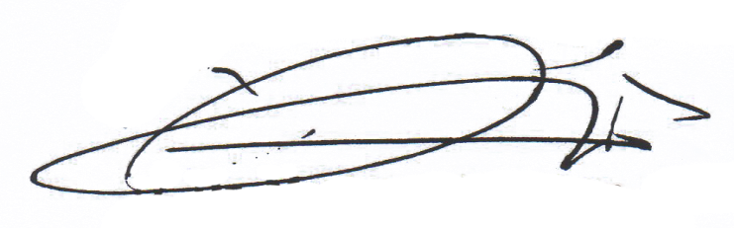
Wakil Rektor Bidang Kemahasiswaan,

Dr. Mochamad Ridwan, S.E.,M.P
NIP 196107101988031003

